30W VLD30系列恒流模式LED照明驱动器
- 高效率，单路规格效率高达90%
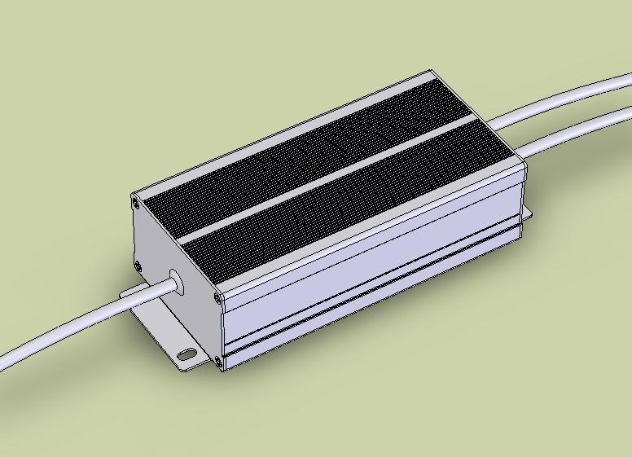
- 高功率因数 满载功率因数大于0.98
- 可选择外加给定电压或PWM电压的调光方式
- 可选择通信协议调光方式（485或CAN）
- -30~50摄氏度宽工作温度范围
- 防水(IP65标准)
- 高可靠性，MTBF>60000小时（25度环境）
- 输入-外壳/输入-输出: AC1500V/AC3000V 1min
- 具有输出过压，过流，短路保护
- 典型应用：路灯，隧道灯

VLD30-24100-1C, VLD30-24100-1CA (带调光) 单路输出
电气特性 T=30ºC
参数 | 符号 | 测试条件 |  | 单位
最低输入电压 | Vimin | 满载 | 170 | Vac
最高输入电压 | Vimax | 满载 | 264 | Vac
Power factor  功率因数 | PF | Iout=1000mA  Vo=22V | 0.98
Efficiency  效率 | Eff | Vin=220V Iout=1000mA  Vout=22V | 87%
最大输出电压 | Vomax | Vin=220VAC 空载 | 24 | V
最大输出电流 | Iomax | Vout=22V to 16V  调光至最大电流 | 1000 | mA
最小输出电流 (任选) | Iomin | Vout=22V to 16V  Vctrl=5V | 满载X10% | mA

VLD30-4850-1C, VLD30-4850-1CA (带调光) 单路输出
电气特性 T=30ºC
参数 | 符号 | 测试条件 |  | 单位
最低输入电压 | Vimin | 满载 | 170 | V
最高输入电压 | Vimax | 满载 | 264 | V
Power factor  功率因数 | PF | Iout=500mA  Vo=43V | 0.98
Efficiency  效率 | Eff | Vin=220V Iout=500mA  Vout=43V | 90%
最大输出电压 | Vomax | Vin=220VAC 空载 | 48 | V
最大输出电流 | Iomax | Vout=46V to 33V  调光至最大电流 | 500 | mA
最小输出电流 (任选) | Iomin | Vout=46V to 33V  调光至最小电流 | 满载X10% | mA

调光特性
调光原理
外形尺寸

